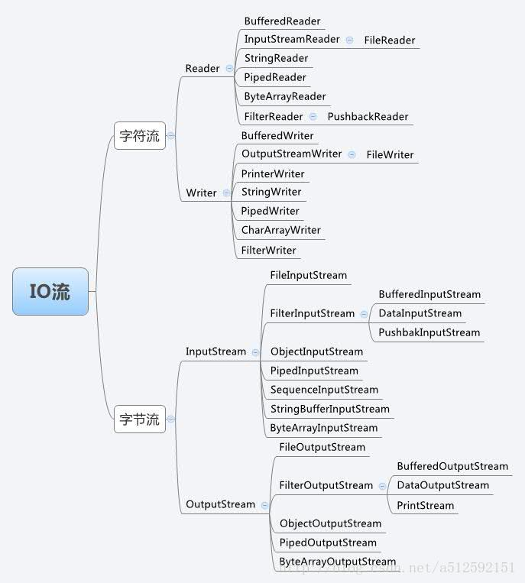

### 关于字节流和字符流的区别

实际上字节流在操作的时候本身是不会用到缓冲区的，是文件本身的直接操作的，

但是字符流在操作的 时候下后是会用到缓冲区的，是通过缓冲区来操作文件的。

读者可以试着将上面的字节流和字符流的程序的最后一行关闭文件的代码注释掉，然后运行程序看看。你就会发现使用字节流的话，文件中已经存在内容，但是使用字符流的时候，文件中还是没有内容的，这个时候就要刷新缓冲区。

使用字节流好还是字符流好呢？

答案是字节流。首先因为硬盘上的所有文件都是以字节的形式进行传输或者保存的，包括图片等内容。但是字符只是在内存中才会形成的，所以在开发中，字节流使用广泛。